**2. Структура досліджуваного СЕ**

В рамках цього дослідження ми використовували чисельне одновимірне моделювання для визначення ВАХ КСЕ з домішковим забруднюючим залізом, враховуючи вплив як структурних параметрів, так і температури, концентрації домішок, типів освітлення тощо. З цією метою були розглянуті дві варіації розрахункової моделі КСЕ (РМКСЕ). Для першої моделі були змодельовані темнові ВАХ, з яких ми безпосередньо визначали фактор ідеальності та струми насичення. Для другої моделі були змодельовані світлові ВАХ, які передбачали освітлення КСЕ або сонячним випромінюванням (AM1.5, 1000 Вт/м², що відповідає стандартним умовам), або монохроматичним випромінюванням (940 нм, 5 Вт/м² або 10 Вт/м², що імітує умови освітлення світлодіодом типу SN-HPIR940nm-1W), з яких ми визначали струм короткого замикання $I_{SC}$, напругу холостого ходу $V_{OC}$, фактор заповнення $FF$ та коефіцієнт корисної дії $η$.

**2.1 Розрахункова модель КСЕ**

Ми проводили моделювання для системи, що складалася з трьох окремих областей (Рис. 1): сильно легованого фосфором емітера (n+-шар), товщиною $d_{n}$, легованої бором бази (p-шар), товщиною $d_{p}$, та заднього контакту (p+-шар), що виступає в якості шару з полем задньої поверхні (ПЗП) і має товщину $d_{ПЗП}$. Матеріалом кожного з шарів був монокристалічний кремній. Така проста послідовність шарів використовувалася для забезпечення ефективного розділення носіїв заряду та зниження рекомбінаційних втрат у КСЕ [fossum1977, kabou2020]. Крім того, використовувалося наближення повної іонізації домішок, за якого концентрація основних носіїв заряду співпадала з рівнем легування домішок в кожному з шарів, що є справедливим наближенням для діапазону температур, що розглядався під час моделювання структури.

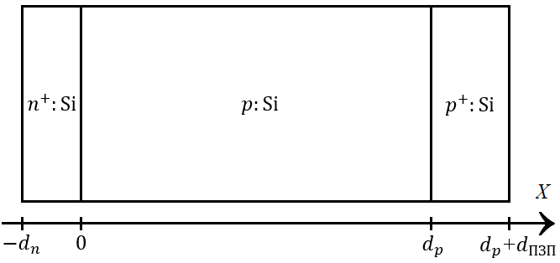

Рис. 2.1. Структура СЕ, що використовувалася у розрахунковій моделі.

В першій РМКСЕ, емітерний $n^{+}$-шар реалізовувався у вигляді тонкої, рівномірно легованої області, що мала товщину $d_{n}= 0.5 мкм$ та концентрацію донорної домішки $N_{D}={10}^{19} {см}^{-3}$. В другій РМКСЕ емітерний $n^{+}$-шар мав вже меншу товщину, $d_{n}$ = 0.39 мкм, та максимальну концентрацію домішки $N_{D}=3×{10}^{20}{см}^{-3}$, яка вже не була однорідною для всього шару і змінювалась за законом відповідно до [fell2015].

Центральна область КСЕ була рівномірно легована бором, концентрація якого варіювалася під час моделювання однаково для кожної з РМКСЕ в діапазоні $N_{B}=\left({10}^{15}-{10}^{17}\right) {см}^{-3}$. Для першої моделі товщина бази варіювалася в діапазоні $d_{p}=(150-240) мкм$, для другої РМКСЕ ми значно розширили цей діапазон, товщина бази в такій структурі варіювалася в діапазоні $d_{p}=(180-380) мкм$.

Параметри p+-шару були підібрані таким чином, щоб мінімізувати рекомбінаційні втрати і забезпечити надійний омічний контакт з металевим електродом. Ми вважали, що для першої моделі $p^{+}$-шар був рівномірно легований бором, з концентрацією $N_{B, ПЗП}=5×{10}^{18}{см}^{-3}$ та товщиною $d_{ПЗП}=1 мкм$. Для другої РМКСЕ ми вважали, що профіль домішки змінювався за законом відповідно до [fell2015] з максимально можливою концентрацією бора $N_{B, ПЗП}=4.8×{10}^{18}{см}^{-3}$ та мав товщину $d_{ПЗП}=7.75 мкм$.

**2.2 Моделювання РМКСЕ**

Для моделювання РМКСЕ був використаний одновимірний програмний пакет SCAPS (версія 3.3.11), розроблений на кафедрі електроніки та інформаційних систем Гентського університету (Бельгія). Це програмне забезпечення дозволяє моделювати різні типи сонячних елементів та досліджувати їх характеристики, зокрема в цій роботі ми визначали ВАХ та розраховували положення рівня Фермі для кожного окремого шару КСЕ [burgelman2000]. SCAPS широко використовується дослідниками для моделювання та оптимізації широкого спектру сонячних елементів, включаючи перовскітні [hyun-jae2024] [hossain2022], тонкоплівкові [mishra2019], органічні [ulareanu2024] та інші розповсюджені типи сонячних елементів [mostefaoui2015] [sawicka2019].

**2.2.1 Моделювання параметричних залежностей в SCAPS**

Моделювання охоплювало широкий діапазон температур. Нажаль, SCAPS враховує лише спрощені температурні та концентраційні залежності для кремнію, тому для кожної температури нами було створено окремий файл налаштувань SCAPS з використанням параметрів матеріалу та дефектів взятих з літератури.

Як для першої так і для другої РМКСЕ були використанні наступні параметричні залежності в кремнії:

Ширина забороненої зони $E_{g}$, що залежить, в першу чергу, від температури СЕ, розраховувалася згідно з [passler2002]:

|  |  |
| --- | --- |
| $$E_{G}=E(0)-αΘ\left\{\frac{1-3∆^{2}}{e^{\frac{Θ}{T}}-1}+\right.$$ $$\left.\frac{3∆^{2}}{2}\left(\sqrt[6]{1+\frac{π^{2}}{3(1+∆^{2})}{\left(\frac{2T}{Θ}\right)}^{2}+\frac{3∆^{2}-1}{4}{\left(\frac{2T}{Θ}\right)}^{3}+\frac{8}{3}{\left(\frac{2T}{Θ}\right)}^{4}+{\left(\frac{2T}{Θ}\right)}^{6}}-1\right)\right\}$$ | (2.1) |

де $Е(0) = 1,1701 еВ$- ширина забороненої зони при $T=0$; $α = 3,23×{10}^{-4} еВ/К$– коефіцієнт нахилу, що відображає швидкість зміні $E_{G}$; $Θ = 446 К$– характерна температура; $Δ = 0,51$- безрозмірний поправочний коефіцієнт, що формує температурну залежність вищого порядку.

Крім ширини забороненої зони, були взяті з літератури величини звуження забороненої зони $∆E_{g}$, якe виникає внаслідок легування КСЕ, окремо для n- та p- шарів [cuevas2014]:

|  |  |
| --- | --- |
| $$∆E_{G}^{1}=4,20×{10}^{-5}{\left[ln\left(\frac{N_{D}}{{10}^{14}}\right)\right]}^{3};$$ | (2.2) |
| $$∆E_{G}^{2}=4,72×{10}^{-5}{\left[ln\left(\frac{N_{B,BSF}}{{10}^{14}}\right)\right]}^{3},$$ | (2.3) |

де $∆E_{G}^{1}$ та $∆E_{G}^{2}$– звуження ширини забороненої зони для n- та p- шарів, відповідно.

Теплові швидкості електронів та дірок були розраховані згідно з [green1990]:

|  |  |
| --- | --- |
| $$v_{th,n}=\sqrt{\frac{8qkT}{0.28πm_{0}}} ; v_{th,p}=\sqrt{\frac{8qkT}{0.41πm_{0}}} ,$$ | (2.4) |

де $m_{0 }$– маса вільного електрона; q - заряд електрона; k – стала Больцмана.

Ефективні густини станів поблизу границь дозволених зон задавалися виразами [couderc2014]:

|  |  |
| --- | --- |
| $$N_{C}\left(T\right)=4.83∙{10}^{21}{\left(\frac{m_{dC}^{*}}{m_{0}}\right)}^{1.5}T^{1.5}\left(м^{-3}\right) ;$$ $$N_{V}\left(T\right)=4.83∙{10}^{21}{\left(\frac{m_{dV}^{*}}{m_{0}}\right)}^{1.5}T^{1.5}\left(м^{-3}\right) ,$$ | (2.5) |

Ефективні маси густини станів у зоні провідності $m_{dC}^{*}$ та у валентній зоні $m_{dV}^{*}$ були розраховані згідно з моделлю [green1990]:

|  |  |
| --- | --- |
| $${\left(\frac{m_{dC}^{*}}{m_{0}}\right)}^{1.5}=1.094-1.312∙{10}^{-5}T+6.753∙{10}^{-7}T^{2}-$$ $$4.609∙{10}^{-10}T^{3};$$ $${\left(\frac{m_{dV}^{*}}{m_{0}}\right)}^{1.5}=0.3426-3.376∙{10}^{-3}T-4.689∙{10}^{-6}T^{2}-$$ $$2.525∙{10}^{-9}T^{3}.$$ | (2.6) |

Рухливості електронів та дірок обчислювалися згідно з теорією Классена [klaassen1991], ефективні маси вільних носіїв були взяті з роботи [omara1990]. Розрахунки стосувалися низки рекомбінаційних процесів, що мають місце у структурному об'ємі кремнія, вони включали: власну рекомбінацію, поверхневу рекомбінацію, безвипромінювальну міжзонну рекомбінацію, Оже-рекомбінацію, та рекомбінацію Шоклі-Ріда-Холла (ШРХ) на дефектах, пов'язаних із залізом.

Температурні та концентраційні залежності коефіцієнтів Оже-рекомбінації для першої РМКСЕ були розраховані відповідно до [altermatt1997]. Для другої ж моделі такі залежності були взяті з [black2022].

Щодо поверхневої рекомбінації, для першої РМКСЕ вважалося, що поверхнева швидкість рекомбінації однакова на обох поверхнях КСЕ і дорівнює 103 см/с. Для другої моделі поверхнева швидкість рекомбінації співпадала з тепловими швидкостям носіїв та визначалася відповідно до [fell2015].

Рекомбінація ШРХ на дефектах заліза визначалася через темп рекомбінації [markvart2003]:

|  |  |
| --- | --- |
| $$U_{SRH}=\frac{np-n_{i}}{τ_{p0}\left(n+n_{1}\right)+τ_{n0}(p+p_{1})},$$ | (2.7) |

де $n_{i}$– концентрація носіїв у власному напівпровіднику. Характерні часи життя носіїв для рівняння 2.7, визначались як:

|  |  |
| --- | --- |
| $$τ_{n0}=\frac{1}{N_{def}σ_{n}v_{th,n}} , τ_{p0}=\frac{1}{N_{def}σ_{p}v_{th,p}},$$ | (2.8) |

де $N_{def}$– концентрація дефектів; $σ_{n}$ та $σ_{p}$– поперечні перерізи захоплення електронів та дірок; $v_{th,n }$ та $v_{th,p}$– теплові швидкості електронів та дірок.

Серед інших відмінностей: для першої моделі коефіцієнт випромінювальної міжзонної рекомбінації було запозичено з роботи [nguyen2014], тоді як для другої розрахунок відповідного коефіцієнта включав частку випромінених фотонів, що поглинаються через міжзонні процеси, відповідно до [niewelt2022].

В другій РМКСЕ ми також враховували спектральні та температурні залежності коефіцієнтів поглинання світла в кремнії відповідно до [Green2022].

**2.2.2 Моделювання дефектів в SCAPS**

В кристалічному кремнії атоми заліза переважно знаходяться в міжвузлових положеннях кристалічної ґратки. З цим точковим дефектом пов’язують донорний (0/+) рівень $E_{Fe}= E_{V}+0,394 еВ$, який, згідно з експериментальними даними, не демонструє істотної температурної залежності від свого енергетичного положення [rein2005]. Це означає, що міжвузлові атоми заліза можуть існувати як у нейтральному ${Fe}_{i}^{0}$, так і в позитивно зарядженому станах ${Fe}_{i}^{+}$. У стані термодинамічної рівноваги, співвідношення між концентраціями різних станів заліза визначається формулою [wijaranakula1993]:

|  |  |
| --- | --- |
| $$\frac{N_{Fe+}}{N_{Fe0}}=exp\left(-\frac{E_{F}-E_{Fe}}{kT}\right),$$ | (2.9) |

де $E_{F }$– положення рівня Фермі.

У кремнії з дірковою провідністю більшість позитивно заряджених атомів ${Fe}_{i}$ мають тенденцію до утворення комплексів з легуючою домішкою. Зокрема, в нашому випадку, мова буде йти про утворення комплексів з заміщуючими атомами бору, які вважаються амфотерними дефектами, оскільки їм відповідають одразу два рівня енергій: донорний (0/+) і акцепторний (–/0) рівні.

Під час чисельного моделювання ми розглядали два характерні стани заліза в напівпровідниковій структурі:

* Стан 1: вважалося, що всі атоми заліза не утворюють комплекси, тобто залишаються неспареними, а це означає, що вони всі перебувають у міжвузловому положенні $N_{Fe}=N_{{Fe}_{i}}=N_{{Fe}_{i}^{+}}+N_{{Fe}_{i}^{0}}$; цей випадок відповідає стану структури, наприклад, відразу після інтенсивного освітлення, коли всі пари ${Fe}_{i}B_{s}$ дисоційовані.
* Стан 2: стан рівноваги для КСЕ; ми припускаємо, що в кремнії співіснують як ізольовані міжвузлові атоми заліза, так і пари з заміщуючим бором. Іншими словами, загальний вміст заліза $N_{Fe}$ можна розбити на дві складові:

|  |  |
| --- | --- |
| $$N_{Fe}=N_{{Fe}_{i}}+N_{{Fe}_{i}B_{s}}$$ | (2.10) |

В лабораторних умовах, перший стан може досягатися шляхом інтенсивного освітлення КСЕ, що призводить до дисоціації пар ${Fe}_{i}B_{s}$; внаслідок високотемпературної обробки (210°С, 3 хв); або через інжекцію носіїв заряду в напівпровідник [zhu2013].

Розподіл дефектів в p- та p+-шарах неоднорідний і залежить від положення рівня Фермі $E_{F}$ та може бути розрахований з наступних співвідношень [wijaranakula1993]:

|  |  |
| --- | --- |
| $$\frac{N_{FeB}}{N_{Fe}}=\frac{N_{B}{10}^{-23}exp\left(-\frac{E_{b}}{kT}\right)}{\left[1+\frac{N_{B}}{{10}^{23}}exp\left(-\frac{E_{b}}{kT}\right)\right]\left[1+exp\left(-\frac{F-E_{{Fe}_{i}}}{kT}\right)\right]},$$ $$N_{{Fe}_{i}}=N_{Fe}-N_{FeB} ,$$ | (2.11) |

де $E_{b}=0.582 еВ$- енергія зв'язку пар ${Fe}_{i}B_{S}$, $E_{{Fe}_{i}}$- донорний рівень, пов'язаний з ${Fe}_{i}$.

Важливо підкреслити, що поблизу гетеропереходів зсуви рівня Фермі можуть спричинити локальні зміни в концентраціях заліза, що безпосередньо пов’язано з комплексами ${Fe}_{i}B_{S}$. Іншими словами у КСЕ в області просторового заряду значення енергії Фермі не є постійним і залежить як від температури, так і від концентрації легуючої домішки (рис. 2.2 (а)). Навіть за умови рівномірного розподілу домішкового заліза концентрація комплексів ${Fe}_{i}B_{S}$, разом з концентрацією неспарених міжвузлових атомів заліза, є залежними від відстані до p-n-переходу параметрами (рис. 2.2 (б)).

Перерізи захоплення електронів $σ_{n}$ та дірок $σ_{p}$, які ми використовували під час моделювання РМКСЕ наведені в Таблиці 2.1, разом з величинами енергій для кожного з домішкових центрів.

Таблиця 2.1. Параметри домішкових центрів взяті з [murphy2015], [rougieux2018], [istratov1999] і використані в РМКСЕ.

|  |  |  |  |
| --- | --- | --- | --- |
| Тип дефекту | $${Fe}_{i}$$ | $${Fe}_{i}B_{s}$$ | |
| Тип рівня | Донор | Донор | Акцептор |
| Рівень енергії (еВ) | $$E_{V}+0.349$$ | $$E_{V}+0.10$$ | $$E_{C}-0.26$$ |
| $$σ_{n}({см}^{2})$$ | $$3.47×{10}^{-11}T^{-1.48}$$ | $$4×{10}^{-13}$$ | $$5.1×{10}^{-9}T^{-2.5}$$ |
| $$σ_{p}({см}^{2})$$ | $$4.54×{10}^{-16}e^{-\frac{0.05}{kT}}$$ | $$2×{10}^{-14}$$ | $$3.32×{10}^{-10}e^{-\frac{0.262}{kT}}$$ |

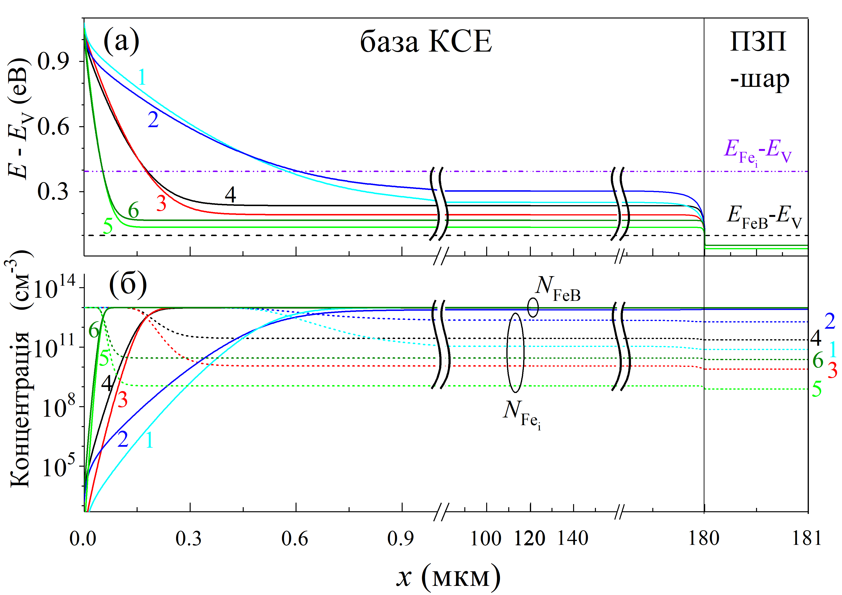

Рис. 2.2. Розрахований розподіл положення рівня Фермі (а, суцільні лінії), концентрації міжвузольного заліза (б, пунктирні лінії) та концентрації пар FeiBs (б, суцільні лінії) в базі та ПЗП-шарі при напрузі V = 0. $N_{B}$, ${см}^{-3}$: ${10}^{15}$ (криві 1, 2), ${10}^{16}$ (3, 4), ${10}^{17}$ (5, 6); T, K: 290 (1, 3, 5), 340 (2, 4, 6); $N_{Fe}={10}^{13}{см}^{-3}$; $d_{p} = 180 мкм$. На залежності (a) також наведені положення донорних рівнів Fei (пунктирна лінія) та FeiBs (штрихова лінія)

**2.3 Моделювання світлових та темнових ВАХ**

В ході дослідження здійснювалося моделювання прямої гілки ВАХ з кроком 0,01 В. В науковій літературі існує декілька моделей, які описують ВАХ СЕ. Ці моделі містять ряд параметрів, які відображають процеси, що відбуваються всередині структури СЕ і пов'язані з основними параметрами фотоелектричного перетворення. В даному дослідженні отримані ВАХ апроксимувалися відповідно до дводіодної моделі сонячного елементу. Крім того ми здійснювалися розрахунки положення рівня Фермі, що надалі використовували для визначення просторового розподілу дефектів різних типів.

**2.3.1 Моделювання темнових ВАХ**

Згідно з дводіодною моделлю, темновий струм СЕ визначається як [breitenstein2013]:

|  |  |
| --- | --- |
| $$I= I_{01}\left[exp\left(-\frac{q(V-R_{S}I)}{kT}\right)-1\right] +I_{02}\left[exp\left(-\frac{q(V-R_{S}I)}{nkT}\right)-1\right]$$ $$+\frac{V-R_{S}I}{R_{SH}}$$ | (2.12) |

де $I_{01}$ та $I_{02}$- струми насичення; $R_{SH}$ та $R_{S}$– шунтуючий та послідовний опори. В рівнянні (2.12) перший доданок визначає дифузійний струм, що пов’язаний з рекомбінацією в квазінейтральних областях (в емітері та глибині бази, включаючи їх поверхні), представляє класичний «ідеальний» діод; другий доданок визначає рекомбінаційний струм, що описує рекомбінацію в області виснаження [breitenstein2013], представляє «додатковий» діод.

Під час моделювання темнових ВАХ вважалося, що $R_{S} = 0$, $R_{SH}→∞$, а шуканими параметрами апроксимації є фактор ідеальності та струми насичення, при цьому ми варіювали параметри КСЕ, що наведені в Таблиці 2.1. Апроксимація була виконана за допомогою мета-евристичного методу IJAVA [yu2017]. Приклад розрахованих ВАХ та їхньої апроксимації наведено на рис.2.3.

Таблиця 2.1. Параметри, що варіювалися в моделюванні для першої РМКСЕ

|  |  |  |
| --- | --- | --- |
| Параметр | Діапазон значень | Кількість значень |
| $$d_{p} (мкм)$$ | 150 - 240 | 4 |
| $$N_{B} \left({см}^{-3}\right)$$ | $${10}^{15}-{10}^{17}$$ | 9 |
| $$N_{Fe} \left({см}^{-3}\right)$$ | $${10}^{10}-{10}^{13}$$ | 19 |
| $$T (K)$$ | 290 - 340 | 11 |

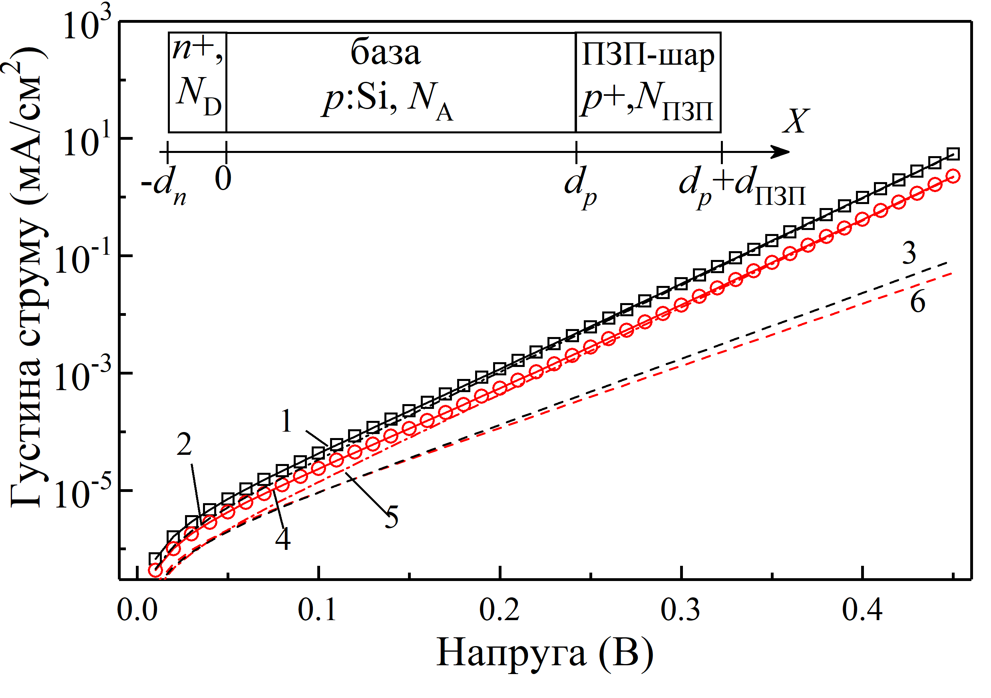

Рис. 2.3. Змодельовані типові темнові ВАХ та їх відповідності рівнянню (2.10) (суцільні лінії 1 і 4). Штрихові (3, 6) і пунктирні (2, 5) лінії показують дифузійний та рекомбінаційний струми. $N_{A}={10}^{17} {см}^{-3}$, $N_{Fe}={10}^{13} {см}^{-3}$, T = 340 K, $d_{p}$ = 180 мкм. Представлено результати для ${Fe}_{i}$ (кола, криві 4-6, червоні) та для співіснування ${Fe}_{i}B_{S}$ і ${Fe}_{i}$ (квадрати, криві 1-3, чорні)

Враховуючи, що для темнових ВАХ варіювалося під час моделювання 4 значення $d_{p}$, 9 значень $N_{B}$, 11 значень $T$ та 19 значень $N_{Fe}$, рівномірно розподілених по вказаних у Таблиці 2.1 діапазонах (для $d_{p}$ і $T$ використовувалась лінійний масштаб, для $N_{B}$ і $N_{Fe}$– логарифмічний), тоді загальна кількість ВАХ, змодельованих для цього набору - 15048 (з врахуванням 2 станів дефектів заліза).

**2.3.1 Моделювання світлових ВАХ**

При моделюванні світлових ВАХ, ми ставили собі за мету визначити з кожної кривої чотири основні ФЕП: струм короткого замикання ($I_{SC}$) напругу розімкнутого кола ($V_{OC})$, фактор форми ($FF$), та ефективність ($η$), при цьому ми варіювали параметри КСЕ, що наведені в Таблиці 2.2

Для оцінки ступеня впливу двох різних станів заліза на КСЕ ми розраховували відносні зміни цих параметрів, як:

|  |  |
| --- | --- |
| $$εP={∆P}/{P_{FeB}}×100\%={(P_{FeB}-P_{Fe})}/{P_{FeB}}×100\%,$$ | (2.13) |

де $P$– один з параметрів КСЕ ($I_{SC}$, $V_{OC}$, $FF$, $η$), індекс «FeB» відповідає стану рівноваги, коли в РМКСЕ співіснують міжвузлові атоми заліза та комплекси FeB, індекс «Fe» ‑ відповідає стану, коли в РМКСЕ всі комплекси FeB дисоційонані і є сенс розглядати тільки міжвузлові атоми заліза. Типові світлові ВАХ для освітлення АМ1.5G продемонстровано на рис. 2.3. Розглянемо 4 основних параметрів фотоелектричного перетворення:

а) Струм короткого замикання $I_{SC}$

Відомо [yang2019], що основний вплив металевих домішок на ефективність роботи СЕ зумовлений їхнім впливом на ефективність збору носіїв (ЕЗ, частка надлишкових носіїв, які досягають області виснаження 𝑝–𝑛 переходу). Нехтуючи впливом послідовного та шунтуючого опорів, наш струм короткого замикання буде збігатися з фотострумом 𝐼ph, який дорівнює ЕЗ, помноженій на кількість надлишкових носіїв, збуджених світлом. У свою чергу, ЕЗ можна обчислити як згортку функції генерації, що пропорційна $e^{-αz}⁡$ (де 𝛼 — коефіцієнт поглинання, а 𝑧 — координата вздовж осі, спрямованої перпендикулярно до 𝑝-𝑛 переходу від емітера), та ймовірності збору, яку можна отримати як розв'язок рівняння дифузії для гомогенного середовища. Фотострум для КСЕ тоді можна визначити як [A. McEvoy, T. Markvart, L. Castaner (Eds.), Solar Cells. Materials, Manufacture and Operation, second ed., Academic Press, Oxford, 2013]:

|  |  |
| --- | --- |
| $$I_{SC}≈I_{ph}=I_{ph,e}+I_{ph,b},$$ | (2.14) |

де $I_{ph,e}$ та $I_{ph,b}$ фотоструми для емітера та бази, відповідно. Проте, враховуючи стани домішкового заліза, можна вважати, що під час перебудови $Fe_{i}B_{Si}⇌Fe_{i}+B_{Si}$ перший доданок у правій частині рівняння 2.14 залишається незмінними $I_{ph,e}^{FeB}=I_{ph,e}^{Fe}=I_{ph,e}$ і тому, враховуючи рівняння 2.13:

|  |  |
| --- | --- |
| $$εI_{SC}=\frac{I_{ph,b}^{FeB}-I_{ph,b}^{Fe}}{I_{ph,e}+I_{ph,b}^{FeB}}×100\%$$ | (2.15) |

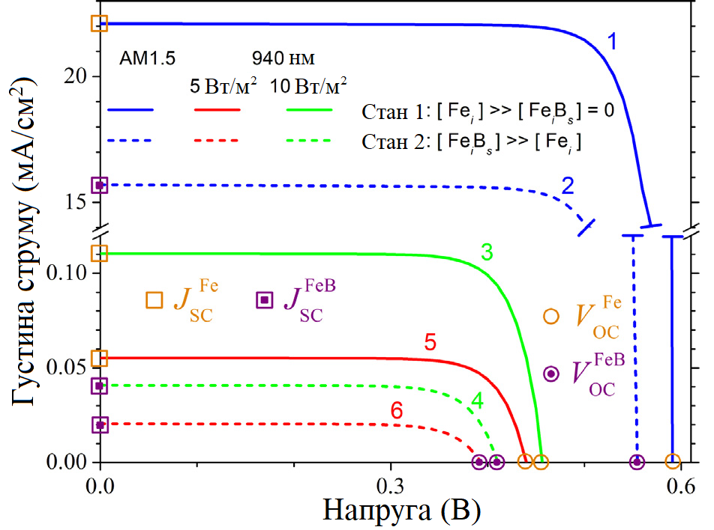

Рис. 2.4. Типові світлові ВАХ, розраховані для структури з $d_{p}$ = 180 мкм, $N_{B}={10}^{17} {см}^{-3}$, $N_{Fe}={10}^{14} {см}^{-3}$ при 𝑇 = 290 K. Освітлення: AM1.5 (криві 1, 2), 940 нм [10 Вт/м2] (3, 4) і 940 нм 5 [Вт/м2] (5, 6). Суцільні (1, 3, 5) і пунктирні (2, 4, 6) лінії відповідають Стану 1 і Стану 2 відповідно. На рисунку також показано значення струму короткого замикання (квадрати) і значення напруги розімкнутого кола (кола) для станів: дисоціація всіх пар (порожні позначки) і співіснування ${Fe}_{i}B_{S}$ і ${Fe}_{i}$ (позначки з крапкою всередині)

Таблиця 2.2. Параметри, що варіювалися в моделюванні для першої РМКСЕ

|  |  |  |
| --- | --- | --- |
| Параметр | Діапазон значень | Кількість значень |
| $$d_{p} (мкм)$$ | 180 - 380 | 5 |
| $$N_{B} \left({см}^{-3}\right)$$ | $${10}^{15}-{10}^{17}$$ | 9 |
| $$N_{Fe} \left({см}^{-3}\right)$$ | $${10}^{10}-{10}^{14}$$ | 25 |
| $$T (K)$$ | 290 - 340 | 11 |
| $$Освітлення$$ | $$AM1.5G \left(1000{Вт}/{м^{2}}\right),$$ $$940 нм (5{Вт}/{м^{2}}),$$ $$940 нм (10{Вт}/{м^{2}})$$ | 3 |

В свою чергу, фотострум бази при монохроматичному освітленні може бути записаний у вигляді [Goetzberger1998]:

|  |  |
| --- | --- |
| $$I_{ph,b}=\frac{qF\left(1-R\right)αL_{n}}{α^{2}L_{n}^{2}-1}×$$ $$\left(αL_{n}-\frac{\frac{SL_{n}}{D_{n}}\left[\cosh\left(\frac{d^{*}}{L_{n}}\right)-\exp\left(-αd^{*}\right)\right]+\sinh\left(\frac{d^{*}}{L_{n}}\right)+αL_{n}\exp\left(-αd^{*}\right)}{\frac{SL_{n}}{D_{n}}\sinh\left(\frac{d^{*}}{L_{n}}\right)+\cosh\left(\frac{d^{*}}{L_{n}}\right)}\right),$$ | (2.16) |

де $F$- потік фотонів; $R$- коефіцієнт відбиття; $S$- швидкість поверхневої рекомбінації; $L_{n}$- довжина дифузії неосновних носіїв (електронів); $D_{n}$- коефіцієнт дифузії електронів; $d^{*}$- товщина бази квазінейтральної області, оскільки для модельованих структур область просторового заряду не перевищувала 1 мкм, то $d^{*}≃d_{p}$.

б) Напруга розімкнутого кола $V_{OC}$

Напруга розімкнутого кола залежить не лише від фотоструму, але й від струму насичення $I_{0}$ та фактора ідеальності, які в свою чергу також визначаються як станом дефектної підсистеми, так і іншими параметрами, які варіювалися під час моделювання [Olikh2019SM, YangHandbookPVSi]. Так для спрощеної однодіодної моделі $V_{OC}$ визначається як:

|  |  |
| --- | --- |
| $$V_{OC}=nkT\left[ln\left(\frac{I_{ph}}{I_{0}}\right)+1\right],$$ | (2.17) |

Подібно до фотоструму, $I_{0}$ можна представити як суму струмів для емітера і для бази [Markvart]:

|  |  |
| --- | --- |
| $$I_{0}=I_{0,e}+I_{0,b},$$ | (2.18) |

причому другий доданок може бути представлених у вигляді [Goetzberger1998]:

|  |  |
| --- | --- |
| $$I_{0,b}=\frac{qn_{i}D_{n}}{N_{B}L_{n}}×\frac{\frac{D_{n}}{SL_{n}}\sinh\left(\frac{d_{p}}{L_{n}}\right)+\cosh\left(\frac{d_{p}}{L_{n}}\right)}{\sinh\left(\frac{d_{p}}{L_{n}}\right)+\frac{D_{n}}{SL_{n}}\cosh\left(\frac{d_{p}}{L_{n}}\right)},$$ | (2.19) |

в) Фактор форми $FF$

Фактор форми 𝐹𝐹 - це відношення максимально досяжної потужності КСЕ до добутку струму короткого замикання на напругу розімкнутого кола. Загалом, 𝐹𝐹 залежить як від $I_{SC}$, так і від $V_{OC}$. Однак в більший внесок залишається за $V_{OC}$. В рамках однодіодної моделі фактор форми можна визначити як [yang2019]:

|  |  |
| --- | --- |
| $$FF≈\frac{V_{OC}-ln⁡(1+V_{OC})}{V_{OC}+1},$$ | (2.20) |

З іншої сторони, в нещодавньому дослідженні [K. Bothe, D. Hinken, R. Brendel, Extended FF and VOC parameterizations for silicon solar cells, IEEE J. Photovolt. 13 (6) (2023) 787–792.] автори запропонували визначати 𝐹𝐹 через інші ключові параметри КСЕ, в явному вигляді. Зокрема, для 𝑝-типу КСЕ та за умови внутрішніх обмежень, параметризація може бути представлена у вигляді:

|  |  |
| --- | --- |
| $$FF=-\frac{90,4924}{d_{p}^{0,00220}}\left[0,9478\frac{0,0519}{1+{\left(\frac{log⁡(N_{B})}{17,3739d_{p}^{-0,0093}}\right)}^{76,3}}\right]$$ | (2.21) |

г) Ефективність $η$

Ефективність СЕ залежить від усіх параметрів фотоелектричного перетворення, про які згадували вище, і визначається як:

|  |  |
| --- | --- |
| $$η=\frac{I_{SC}V_{OC}FF}{W_{ill}A},$$ | (2.22) |

де $A$– площа освітленої області КСЕ; $W_{ill}$– інтенсивність освітлення. Якщо розглядати диференціал рівняння 2.22 можна передбачити кумулятивний вплив на відносну зміну ефективності.

|  |  |
| --- | --- |
| $$dη=\frac{dI_{SC}}{I_{SC}}+\frac{dV_{OC}}{V_{OC}}+\frac{dFF}{FF},$$ | (2.23) |

Враховуючи, що для світлових ВАХ варіювалися під час моделювання 5 значень $d_{p}$, 9 значень $N_{B}$, 11 значень $T$ та 25 значень $N_{Fe}$ для кожного типу освітлення, то загальна кількість ВАХ, змодельованих для цього набору склала – 37125 зразків.